DOCUMENTO DE FORMALIZAÇÃO DA DEMANDA

Serviços de locação de circuito inflável e decoração para páscoa

I – INFORMAÇÕES GERAIS

- Identificação do processo e Requisitante
Número do processo administrativo: IPM nº 3151/2024
Área Requisitante: Departamento de Eventos

II – DESCRIÇÃO DO PROBLEMA A SER RESOLVIDO

Atualmente a Administração Municipal não possui estrutura para suprir os eventos do Aniversário da Cidade e Páscoa, visto que são eventos muito específicos, que exige mão de obra técnica especializada, para montagem da decoração de páscoa, bem como do circuito inflável. Sendo assim, houve a necessidade de realizar procedimento licitatório, por Sistema de Registros de Preços, cujo objeto seria a contratação de empresa para prestação de serviços técnicos de itens a serem utilizados e operados nos eventos institucionais do aniversário da cidade.

III - JUSTIFICATIVA QUE RESPALDE A CONTRATAÇÃO OBSERVANDO OS BENEFÍCIOS PRETENDIDOS COM VISTAS AO ATENDIMENTO DO INTERESSE PÚBLICO

Tal contratação se faz necessária para atender as demandas de eventos realizados pelo Município. Ressaltamos que os eventos têm um papel importante na comunidade, porque promovem cultura, entretenimento, geram renda, trazem visibilidade para o município e podem ajudar no desenvolvimento do senso de pertencimento da comunidade no local em que vivem, fortalecendo os valores culturais. A referida contratação se dá em virtude ao aniversário de 32 anos de Pinhais, o qual pretende ampliar o acesso às atividades de lazer, por parte das crianças e famílias do município.
IV - ESTIMATIVA DA QUANTIDADE NECESSÁRIA PARA SER CONTRATADA

 |  | Lote: 1 - [ Circuito Inflável ]
Item | CATSER | Produto - Descrição | Unidade - Descrição | Quantidade
1 | 485640 | LOCAÇÃO DE CIRCUITO INFLÁVEL | Unid | 1
 |  | Lote: 2 - [ Decoração de Páscoa ]
Item | CATSER | Produto - Descrição | Unidade - Descrição | Quantidade
1 | 17019 | LOCAÇÃO DE COELHO BIDIMENSIONAL PARA FOTOS EM COMPENSADO NAVAL ADESIVADO (INSTAGRAMÁVEL) -  DIMENSÕES APROXIMADAS DE: 2,30M ALT X 1,80M LARG | Unid | 1
2 | 17019 | LOCAÇÃO DE COELHO BIDIMENSIONAL PARA FOTOS FELIZ PÁSCOA EM COMPENSADO NAVAL ADESIVADO (INSTAGRAMÁVEL)  DIMENSÕES APROXIMADAS DE: 2,5M ALT X 1,85M LARG | Unid | 1
3 | 17019 | LOCAÇÃO DE COELHO BIDIMENSIONAL COM ESPAÇO PARA ROSTO DE ESTRUTURA METÁLICA COM LED, ESTRUTURA INSTAGRAMÁVEL -  DIMENSÕES APROXIMADAS DE: 2,65M ALT X 1,80M LARG. | Unid | 1
4 | 17019 | LOCAÇÃO DE OVO DE PÁSCOA DE ESTRUTURA METÁLICA E NEON BIDIMENSIONAL DIMENSÕES APROXIMADAS DE: 1,15M ALT X 0,90M LARG | Unid | 2
5 | 17019 | LOCAÇÃO DE OVO DE PÁSCOA DE ESTRUTURA METÁLICA E NEON BIDIMENSIONAL DIMENSÕES APROXIMADAS DE: 0,85M ALT X 0,75M LARG | Unid | 2
6 | 17019 | LOCAÇÃO DE CENOURA DE ESTRUTURA METÁLICA E NEON BIDIMENSIONAL DIMENSÕES APROXIMADAS DE: 1,50M ALT X 0,90M LARG | Unid | 6
7 | 17019 | LOCAÇÃO DE COELHO DE PÁSCOA SEGURANDO OVO BIDIMENSIONAL DE ESTRUTURA METALICA E LE DIMENSÕES APROXIMADAS: 2,85M ALT X 2,15M LARG | Unid | 2
8 | 17019 | LOCAÇÃO DE PAINEL DE ENTRADA, COM A ESCRITA "BOSQUE DO COELHO" CONFECCIONADO EM COMPENSADO NAVAL COM APLICAÇÃO DE ADESIVO DIMENSÕES APROXIMADAS DE: 1,85M ALT X 6,20M LARG | Unid | 1
9 | 17019 | LOCAÇÃO COELHO DE PÁSCOA SENTADO BIDIMENSIONAL DE ESTRUTURA METALICA E LED DIMENSÕES APROXIMADAS DE: 1,50M ALT X 1,30M LARG | Unid | 2
10 | 17019 | LOCAÇÃO DE COELHO DE PÁSCOA EM PÉ BIDIMENSIONAL DE ESTRUTURA METALICA E LED DIMENSÕES APROXIMADAS DE: 1,50M ALT X 0,85M LARG | Unid | 2
11 | 17019 | LOCAÇÃO DE COELHO DE PÁSCOA SALTANDO BIDIMENSIONAL DE ESTRUTURA METALICA E LED DIMENSÕES APROXIMADAS DE: 1,50M ALT X 1,70M LARG | Unid | 2
12 | 17019 | LOCAÇÃO DE PORTAL COELHO EM PÉ COM PASSAGEM EM ESTRUTURA METÁLICA E LED DIMENSÕES APROXIMADAS DE : ALT 5,30M ALT X 4,50 LARG X 0,40M COMPRIMENTO | Unid | 1
13 | 17019 | LOCAÇÃO DE TÚNEL DE NEON DIMENSÕES APROXIMADAS DE: 3,20M ALT X 2,90M LARG X 12M COMPRIMENTO | Unid | 1
14 | 17019 | LOCAÇÃO DE TRIO DE OVOS EM COMPENSADO NAVAL ADESIVADO DIMENSÕES APROXIMADAS DE: OVO MAIOR 1,20M ALTURA E DOIS OVOS MENORES COM 0,60M ALTURA | Unid | 2
15 | 17019 | LOCAÇÃO DE COELHO EM PÉ EM COMPENSADO NAVAL ADESIVADO 1,60M ALTURA | Unid | 1

V - DATA DE INÍCIO DA PRESTAÇÃO DE SERVIÇOS OU DA ENTREGA DOS PRODUTOS

Para atender as demandas da Prefeitura Municipal de Pinhais em relação aos eventos de aniversário de 32 anos de Pinhais, o novo contrato deve estar em vigor a partir de 20/03/2024
VI - VALOR PREVISTO PARA A CONTRATAÇÃO, CONFORME ESTIPULADO NO PLANO DE CONTRATAÇÕES ANUAL

O valor inicialmente previsto para esta contratação é de R$ 170.000,00, entretanto este valor pode sofrer alterações decorrentes dos preços praticados pelo mercado.
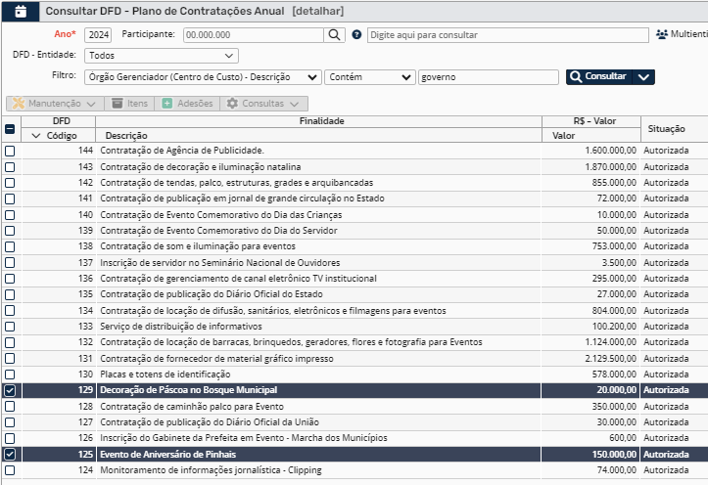
VII - A QUEM SE DESTINA O OBJETO CONTRATUAL

Secretaria Municipal de Governo

VIII - INDICAÇÃO DA EXISTÊNCIA DE CONTRATAÇÃO ANTERIOR PARA A SATISFAÇÃO DO MESMO PROBLEMA.DIAGNÓSTICO DA SITUAÇÃO ATUAL

Como parte das comemorações dos 32 anos de Pinhais, o município resolveu inovar nas atrações, por isso, o circuito inflável será contratado pela primeira vez, e ainda, como a Páscoa acontece no mês do aniversário, esta data também entrou na programação, sendo portanto, a primeira vez que faremos a decoração no Bosque Municipal.

IX INDICAÇÃO DE SERVIDORES PARA INTEGRAREM OS ESTUDOS PRELIMINARES

- Gisele Silvério Lima Albano
  - E-mail: gisele.lima@pinhais.pr.gov.br
  - Telefone: (41) 99133-4829
- Deise B. Januário Faganello
  - E-mail: deise.januario@pinhais.pr.gov.br
  - Telefone: (41) 99206-4675

Pinhais, 22 de janeiro de 2024

ASSINATURAS:

___________________________ ___________________________
Gisele Silvério Lima Albano Deise B. Januário Faganello
Gerente de Promoção e Eventos Diretora Departamento de Eventos

